Пример выполнения курсовой работы на примере построения геометрической моделиь «Кронштейна» в среде КОМПАС–3D LT

Твердотельное моделирование
в среде САПР КОМПАС 3D

Содержание

1. Проектная часть 2
1.1. Построение трехмерных моделей деталей в КОМПАС 2
1.1.1. Построение модели детали «Уголок» 2
1.1.2. Построение модели детали «Ребро» 7
1.2. Построение параметрической модели детали в КОМПАС 9
Параметризация модели 11
1.3. Построение чертежей на базе трехмерных моделей деталей 17
2. Заключение 20

- Проектная часть
  - Построение трехмерных моделей деталей в КОМПАС

1.1.1. Построение модели детали «Уголок»

Построение модели детали уголок (рис.1) было выполнено в следующей последовательности:
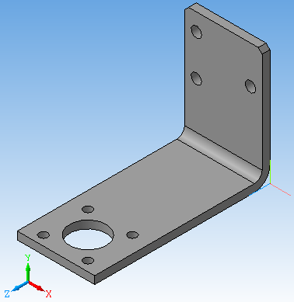
Рис.1. Модель детали «Уголок»

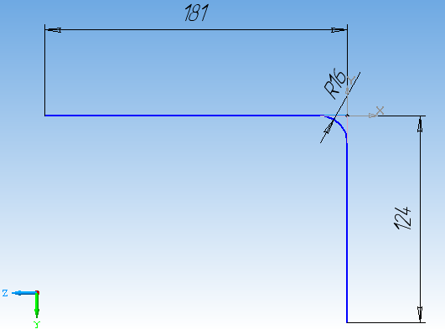
1) На плоскости ZY построен эскиз (рис. 2) состоящий из отрезков и дуги между ними. Дуга получена с помощью операции скругление. После построения дуги концы отрезков соединены с началом координат вспомогательными прямыми для привязки к началу координат и простановки размеров от начала координат. Автоматически установлены ограничения горизонтальности и вертикальности отрезков, начальная и конечная точки дуги по отношению к отрезкам расположены касательно. Ограничения задаются с помощью панели Параметризация вызываемой с Компактной панели или через меню Инструменты → Параметризация.
Рис. 2. Эскиз для операции
выдавливание

2) Затем на основе построенного эскиза выполнена операция выдавливания (рис. 3) со следующими параметрами: направление – прямое, на расстояние 80 мм, тонкая стенка внутрь толщиной 8 мм.
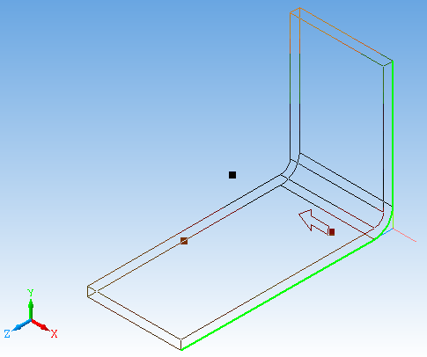
Рис. 3. Операция выдавливания
3) С помощью операции фаска созданы фаски на вертикальной полке уголка длинной 4 мм под углом 45° (рис. 4).
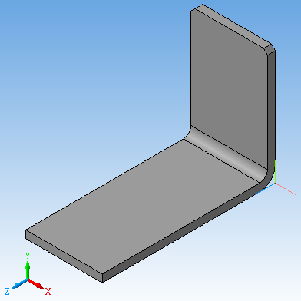
Рис. 4. Создание фасок на вертикальной полке уголка

4) Для создания отверстий на горизонтальной полке уголка выполнен эскиз на верхней грани горизонтальной полки (рис. 5).
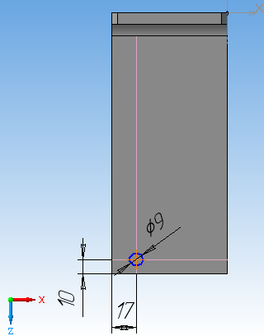
Рис. 5. Эскиз для создания отверстий на горизонтальной полке уголка

5) Выполнена операция вырезания элемента выдавливания: в прямом направлении, до поверхности (нижняя грань горизонтальной полки) (рис. 6).
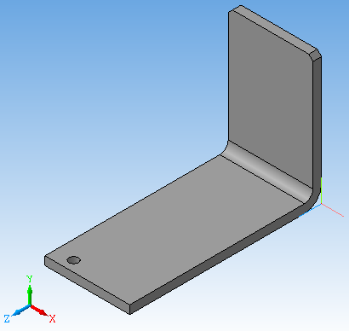
Рис. 6. Вырезание отверстия на горизонтальной полке уголка

6) Для выполнения четырех отверстий на горизонтальной полке создан массив элементов по сетке с параметрами: Ось 1 – ребро верхней грани горизонтальной полки уголка параллельное оси Oz, количество элементов по первой оси – 2 элемента, Шаг 1 – 46 мм; Ось 2 – ребро верхней грани параллельное оси Ox, количество по второй оси – 2, Шаг 2 – 46 мм (рис. 7).
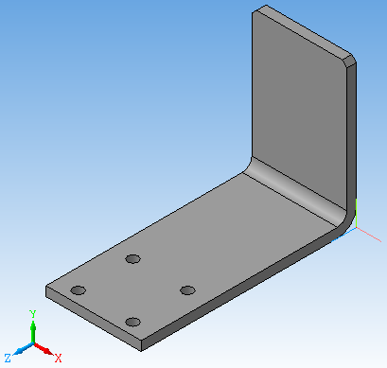
Рис. 7. Массив отверстий на горизонтальной полке

7) Выполнен эскиз на горизонтальной плоскости для вырезания отверстия ø38 (рис. 8).
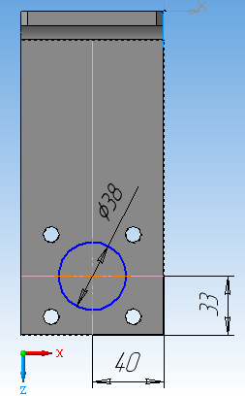
Рис. 8. Эскиз для вырезания отверстия
8) Вырезано отверстие на горизонтальной полке уголка: в прямом направлении, до поверхности (нижняя грань горизонтальной полки) (рис. 9).
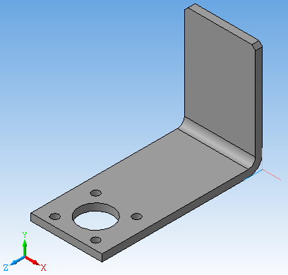
Рис. 9. Отверстия на горизонтальной полке уголка

9) Для создания отверстий на вертикальной полке уголка выполнен эскиз на передней грани вертикальной полки (рис. 10). Для окружностей с не проставленными размерами диаметра заданны ограничения равенства радиусов с окружностью ø11.
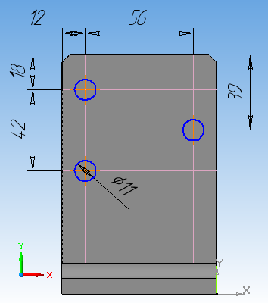
Рис. 10. Эскиз для создания отверстий на вертикальной полке уголка

10) Вырезаны отверстия на вертикальной полке уголка: в прямом направлении, до поверхности (задняя грань вертикальной полки) (рис. 11).
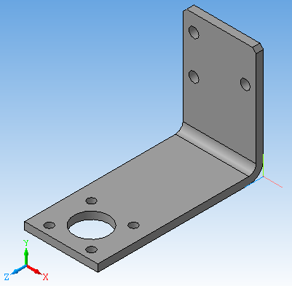
Рис. 11. Создание отверстий на вертикальной полке уголка

Таким образом, была построена геометрическая модель детали «Уголок».

1.1.2. Построение модели детали «Ребро»

Модель детали «Ребро» (рис. 12) была создана в следующем порядке:
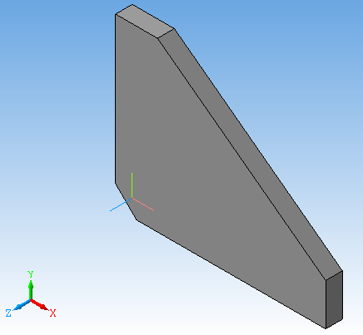
Рис. 12. Модель детали «Ребро»

1) На плоскости XY построен эскиз (рис. 13) состоящий из отрезков. Для привязки к началу координат и простановки размеров от начала координат, концы отрезков связанные с фаской (10×10), соединены с началом координат вспомогательными прямыми.
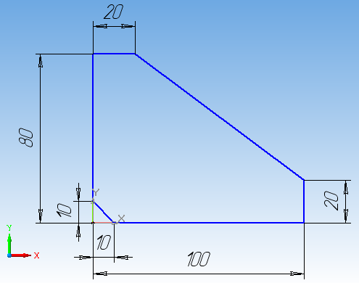
Рис. 13. Эскиз для операции выдавливание

2) Затем на основе построенного эскиза выполнена операция выдавливания (рис. 14) со следующими параметрами: направление – прямое, на расстояние 8 мм, тонкой стенки – нет.
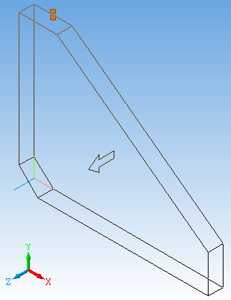
Рис. 14. Операция выдавливания

Построение геометрической модели детали «Ребро» завершено.

1.2. Построение параметрической модели детали в КОМПАС

Для построения параметрической модели кронштейна (рис. 15), на детали «Уголок» дополнительно построено «Ребро» в связи с ограничениями версии КОМПАС – 3D LT на создание сборок, в следующем порядке:
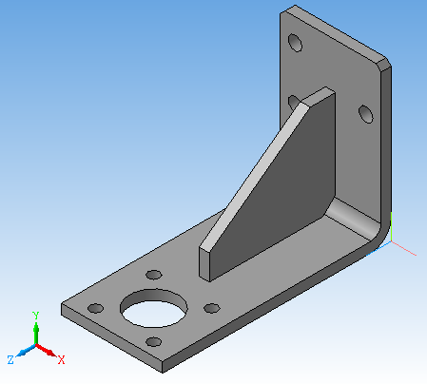
Рис. 15. Геометрическая модель кронштейна

1) создана смещенная плоскость параллельная плоскости ZY на расстоянии 40 мм от начала координат в прямом направлении (рис. 16).
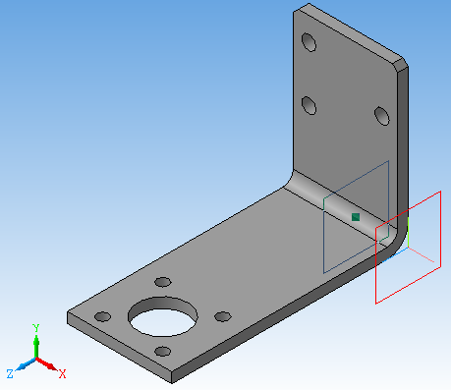
Рис. 16. Построение смещенной плоскости
2) В смещенной плоскости выполнен эскиз ребра (рис. 17) копированием эскиза из построенной ранее модели детали «Ребро» и построением дополнительных необходимых элементов для привязки к началу координат и согласованности расположения ребра с размерами уголка по толщине.
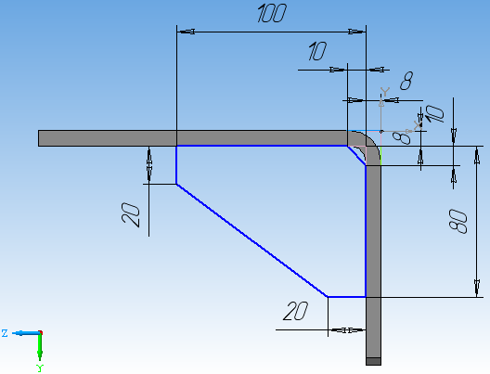
Рис. 17. Эскиз для выдавливания ребра

3) На основе построенного эскиза выполнена операция выдавливания (рис. 18) со следующими параметрами: от средней плоскости, на расстояние 8 мм, тонкой стенки – нет.
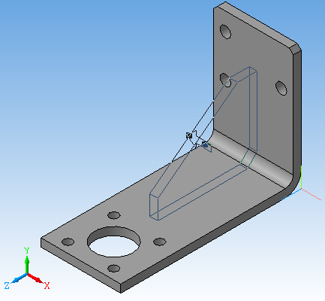
Рис. 18. Операция выдавливание ребра

Параметризация модели
Для отображения панели переменных в КОМПАС-3D LT V10 предназначен значок на стандартной панели доступный в режиме редактирования эскиза. Панель переменных содержит наименование операций использованных для построения модели, параметры операций и размеры на эскизе использованном для выполнения операции. Имена переменных назначаются при простановке размеров на эскизе или при редактировании (двойной щелчок на значении размера). Выражения, определяющие отношения между размерами записываются в панели переменных в соответствующей колонке (также возможна запись выражений при простановке или редактировании размеров на эскизе).
1) для эскиза операции выдавливания назначены переменные: длины уголка L, высоты уголка H, радиуса уголка R, который задан зависящим от толщины уголка и определен выражением 2*v196 (толщина уголка определяется переменной v196 в операции выдавливания:2), также в последующих расчетах параметров используется переменная v197 – ширина уголка. Эскиз для операции выдавливания и фрагмент панели переменных с вышеприведенными параметрами представлены на рисунке 19.

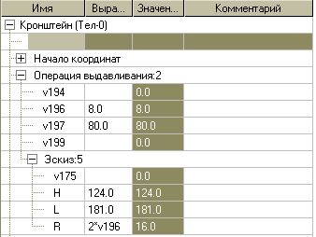
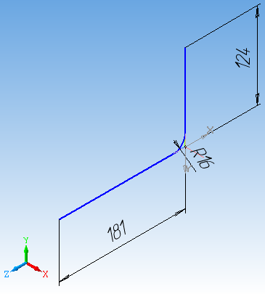
Рис. 19. Эскиз операции выдавливание и переменные
используемые для параметризации
2) для эскиза операции вырезание выдавливанием отверстия назначены переменные: диаметра отверстия D1, расположения отверстия на горизонтальной полке уголка h1, l1 в зависимости от D1. Эскиз для операции вырезание выдавливанием отверстия и фрагмент панели переменных с вышеприведенными параметрами представлены на рисунке 20. С помощью вспомогательных прямых определяется расположение центра окружности на грани. Расстояние по ширине от края уголка до центра отверстия l1, задается выражением D1+8, по длине уголка h1 – выражением D1+1.
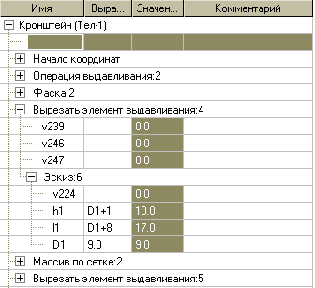
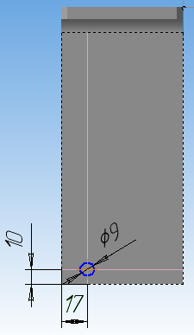
Рис. 20. Эскиз операции вырезания выдавливанием отверстия
и переменные используемые для параметризации

3) для параметризации массива отверстий определены расчетные зависимости задающие шаг (v269) в зависимости от ширины уголка (v197) и расстояния по ширине от края уголка до центра отверстия (l1) (выражение v197-(2*l1)), шаг по длине уголка (v274) принят равным шагу по ширине (v269) (рис. 21).
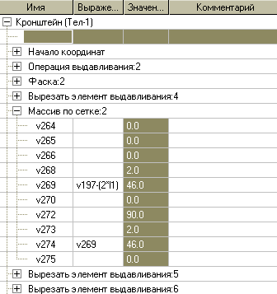
Рис. 21. Переменные используемые для параметризации массива

4) для параметризации диаметра отверстия и его расположения заданны зависимости связывающие расположение отверстия по горизонтали с шириной уголка и равной расположению плоскости смещения (v327) (используемой для построения ребра) и диаметр отверстия D, с шагом отверстий v269 и диаметром отверстий D1 (рис. 22).
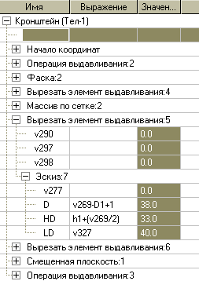
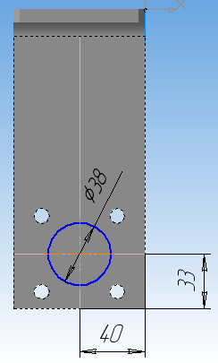
Рис. 22. Эскиз операции вырезания выдавливанием отверстия
и переменные используемые для параметризации
5) для параметризации отверстий на вертикальной полке уголка заданы переменные связывающие расположение отверстий с диаметром отверстий и высотой вертикальной полки уголка. Эскиз и переменные для параметризации отверстий на вертикальной полке уголка приведены на рисунке 23.
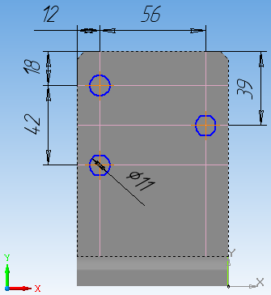
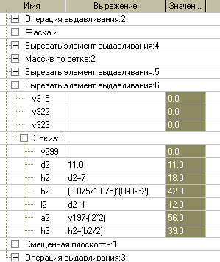
Рис. 23. Эскиз операции вырезания выдавливанием отверстий
на вертикальной полке уголка и переменные для параметризации

Расположение верхнего отверстия по высоте уголка h2 задается выражением d2+7 (d2 – диаметр отверстия на вертикальной полке). Расположение отверстий от края уголка в горизонтальном направлении l2 задается выражением d2+1. Расстояние между отверстиями по ширине уголка a2 определено выражением v197-(l2*2) (v197 – ширина уголка). Расстояние между отверстиями по высоте уголка b2 – выражением (0.875/1.875)*(H-R-h2) (H – высота уголка, R – радиус закругления уголка, h2 – расстояние до верхнего отверстия, (0.875/1.875) – коэффициент пропорциональности). Расстояние до среднего отверстия h3 задано выражением h2+(b2/2).

6) для параметризации расположения плоскости смещения по ширине уголка заданы зависимости приведенные на рисунке 24.
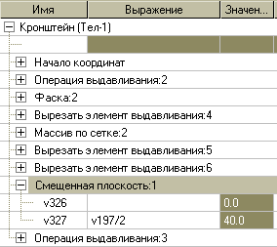
Рис. 24. Переменные используемые для параметризации плоскости смещения

Выражение v197/2 (переменная v197 – ширина уголка) определяет расположение смещенной плоскости посередине ширины уголка.
7) для параметризации размеров ребра и его расположения относительно других элементов определены переменные и выражения приведенные на рисунке 25.
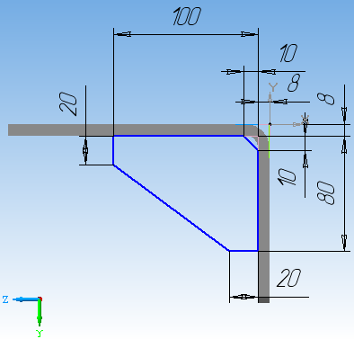
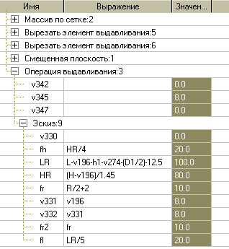
Рис. 25. Параметризация размеров ребра и его расположения

Длина ребра на уголке LR определена выражением L-v196-h1-v274-(D1/2)-12.5 (L – длина уголка, v196 – толщина уголка, h1 – расстояние до отверстий на горизонтальной полке по длине уголка, v274 – шаг элементов массива (отверстий на горизонтальной полке уголка) по длине уголка, D1 – диаметр отверстий на горизонтальной полке уголка, 12.5 – расстояние от отверстий на горизонтальной полке уголка до ребра). Высота ребра HR задана выражением (H-v196)/1.45 (H – высота уголка, v196 – толщина уголка, 1.45 – коэффициент пропорциональности высоты ребра относительно высоты уголка). Фаски на ребре fh и fl определены выражениями HR/4 и LR/5 соответственно. Фаска на ребре расположенная у сгиба уголка fr задана зависящей от радиуса уголка R и определена выражением R/2+2. Длина фаски в другом направлении fr2, равна fr. С помощью вспомогательных прямых задается расположение ребра относительно начала координат (переменные v331, v332).
Используя полученную параметрическую модель созданы 2 экземпляра детали с новыми параметрами (представлены на рисунке 26). Перестроить модель с новыми параметрами можно из меню на панели переменных → Сервис → Перестроить. Также модель перестраивается автоматически после выхода из режима редактирования эскиза.
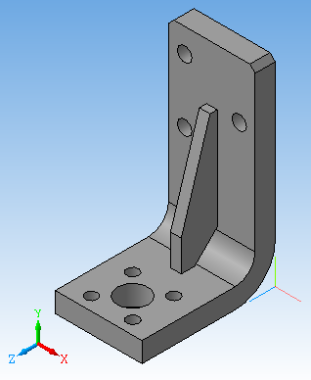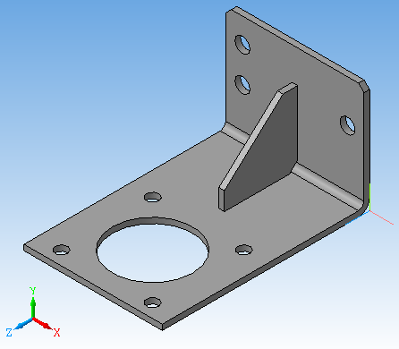
L=100; H=150; B(v197) =65; L=150; H=80; B(v197) =100;
t(v196) =15 t(v196) = 4
Рис. 26. Экземпляры модели кронштейна с различными параметрами

1.3. Построение чертежей на базе трехмерных моделей

деталей в КОМПАС

Чертежи на основе моделей выполнялись в следующем порядке:
1) Через меню Сервис → Параметры → Текущий чертеж → Параметры первого листа → Формат назначался необходимый формат и его расположение (рис. 27).
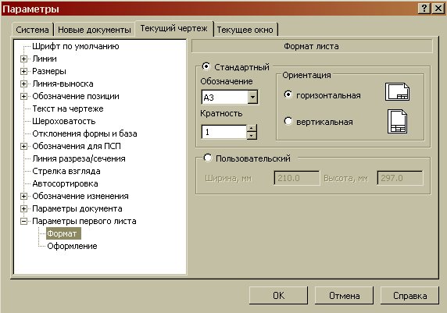
Рис. 27. Назначение формата текущему чертежу

2) Создавались необходимые виды с модели (Вставка → Вид с модели). В параметрах вида настраивалась Схема видов и масштаб (рис. 28).
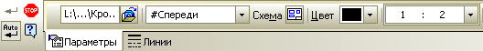
Рис. 28. Фрагмент панели параметров вида

3) На созданных видах наносились осевые линии с помощью отрезков (стиль линий – осевая) и обозначения центров окружностей (Инструменты → Обозначения → Обозначение центра) (рис. 29).
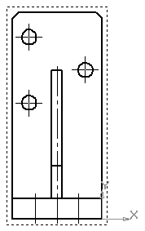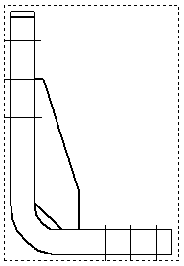
Рис. 29. Виды полученные с модели после нанесения осевых линий и обозначений центров окружностей

4) Проставлялись необходимые размеры (Инструменты → Размеры → …) (рис. 30).
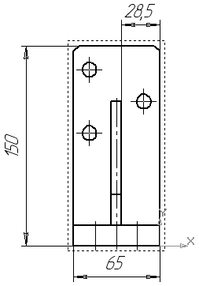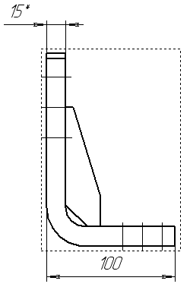
Рис. 30. Простановка размеров на сборочном чертеже

5) Наносились обозначения шероховатости поверхности, сварных соединений и т.п. (Инструменты → Обозначения → …) (рис. 31, 32, 33).

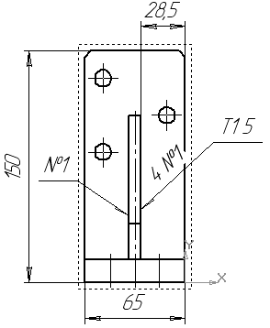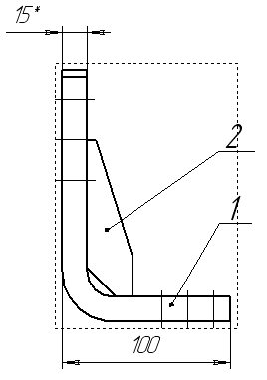
Рис. 31. Нанесение обозначений сварных
соединений и позиций деталей

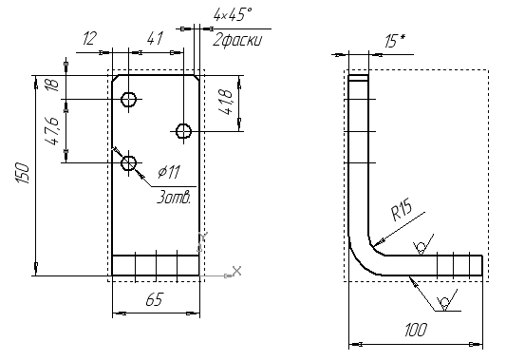
Рис. 32. Нанесение размеров и обозначений шероховатости на чертеже детали «Уголок»
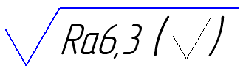
Рис. 33. Обозначение неуказанной шероховатости
(Вставка → Неуказанная шероховатость)

6) Оформлялись технические требования (Вставка → Технические требования → Ввод) (рис. 34).

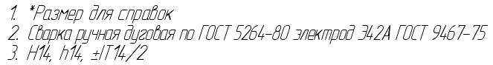
Рис. 34. Технические требования на сборочном чертеже «Кронштейна»

7) Заполнялась основная надпись (Вставка → Основная надпись).

Выполненные чертежи деталей и сборок: с базовыми параметрами по заданию и 2 экземпляра с отличающимися параметрами представлены в приложении.

- Заключение

В курсовой работе построена геометрическая модель «Кронштейна» в среде КОМПАС–3D LT, состоящая из деталей «Уголок» и «Ребро». Модель «Кронштейна» параметризована. На основе параметрической модели получены 2 экземпляра модели «Кронштейна» с различными параметрами. Выполнены чертежи деталей и сборок: с базовыми параметрами по заданию и 2 экземпляра с отличающимися параметрами.

